Conceitos Introdutórios
Para projetar qualquer antena é necessário conhecer as características eletromagnéticas que descrevem estes dispositivos. O principio básico de funcionamento de qualquer antena é transformar energia eletromagnética guiada por uma linha de transmissão em energia eletromagnética irradiada e vice-versa. Existe uma relação entre a potência transmitida e a potência recebida por uma antena, tal relação é denominada formula de Friss.
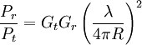
De acordo com esta formulação, a potência irradiada recebida pela antena receptora depende de seu próprio ganho e do ganho da antena transmissora e cai com o quadrado da distancia. Esta abordagem é valida para ambientes ideias com antenas em linha de visada sem obstrução das zonas de Fresnel.
A diretividade indica a direção em que se concentra a energia irradiante da antena e é medida em J/m2. Este parâmetro tem grande importância pois revela a capacidade da antena e aplicações em que linha de visada é fundamental.
O comprimento efetivo da antena é a porção de seu comprimento físico que participa do processo de irradiação dos campos “E” e “H”. Dependendo da forma como a antena é polarizada, do ângulo da radiação incidente e da geometria da antena este parâmetro pode variar.
De maneira análoga a área efetiva é a porção da área da antena que é ativada no momento da recepção ou da transmissão da radiação. Tal qual o comprimento efetivo, este parâmetro é sempre uma fração da área total da antena.
A potência irradiada da antena, no caso de uma antena transmissora é a potencia que é afetivamente transmitida ao espaço livre descontada às perdas elétricas e ôhmicas.
A potência recebida, definida para uma antena receptora, é porção de radiação total que a antena consegue captar e é menor que a potencia disponível em seus terminais já que devem ser descontadas as perdas na estrutura e nos condutores.

Antenas de Microfita
A estrutura de uma antena de Microfita foi originalmente proposta por Deschamps (1953). Tal dispositivo em sua forma mais simples consiste de duas superfícies condutoras de baixíssima espessura separadas por um dielétrico. As antenas de Microfita são chamadas também de antenas impressas devido as suas características de dimensões e maleabilidade sendo inteiramente adequadas para aplicações em veículos em que uma forma flexível é determinante na montagem.
As principais vantagens das antenas de Microfita largamente estudadas nos trabalhos acadêmicos são:
- Pequeno volume, dimensões reduzidas.
- Processo de fabricação simplificado; em essência, o processo de fabricação de uma antena de Microfita assemelhasse a fabricação de circuitos integrados. Um substrato dielétrico pode receber a deposição de um material condutor em uma forma pré-definida (forma do PATCH). A forma do patch, assim como o material do substrato é determinante nas propriedades da antena.
- O tipo de polarização da antena pode ser tanto circular quanto linear, sendo a polarização linear a mais utilizada.
- A alimentação da antena pode ser construída simultaneamente e diretamente acoplada à antena reduzindo eventuais problemas de casamento de impedâncias.
Tais dispositivos também apresentam algumas desvantagens às quais vêm sendo também extensivamente pesquisadas, dentre estas podemos destacar:
- Baixa potencia irradiada.
- Perdas elevadas.
- Largura de banda estreita se comparada com outros tipos de antena.
- Irradiação limitada a um hemisfério, a região do plano de terra da antena é considerada livre de irradiação.

Fractais
A geometria fractal é um assunto recente da matemática e esta relacionado com campos de pesquisa extremamente atuais como a Teoria do Caos, Sistemas adaptativos e Redes Neurais. Existe uma dificuldade intrínseca ao tentar definir um fractal devido à falta de termos linguísticos apropriados. Segundo Mendelbrot (1975) Fractal é um “Um sistema organizado para o qual a dimensão de Hausdorff-Besicovitch excede estritamente a dimensão topológica (número inteiro que caracteriza a geometria de um objeto euclidiano – por exemplo: zero para um ponto, um para uma linha, etc.)”, onde fractais cujas estruturas sejam ego-semelhantes, ou a dimensão de Hausdorff é igual à dimensão de Minkowski-Bouligand. Simplificando, o todo forma a parte e a parte forma o todo.
Uma das principais características de um fractal é a autosimiliaridade, esta propriedade é indicada pelo fato de que qualquer segmento de um fractal possui a informação concernente a todo o resto da estrutura. A dimensão de um fractal apresenta a característica intrigante de ser um numero não inteiro. A implicação direta deste fato é que, para uma estrutura geométrica euclidiana clássica como um patch quadrado irradiante de uma antena de Microfita considerada como uma estrutura bidimensional e com determinado comprimento elétrico efetivo, uma estrutura fractal, cujas dimensões dos limites fosse idêntica, apresentaria uma dimensão maior que 2D e consequentemente, um comprimento elétrico efetivo maior. Sabe-se que o comprimento de uma antena é inversamente proporcional a sua frequência de ressonância, conclui-se que um patch fractal pode gerar antenas com frequências de ressonância menores que uma antena de Microfita com patch quadrado de dimensões idênticas. Este importante resultado indica que a miniaturização de antenas de Microfita pode ser realizada através da concepção de Paths fractais.
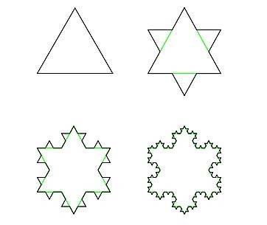
Técnicas de Miniaturização

Dimensionamento da Antena base

Os cálculos para o dimensionamento da antena foram realizados usando a abordagem da linha de transmissão. Este método consiste numa técnica que analise a antena como uma linha de transmissão e resulta em uma solução aproximada, assim espera-se que haja algum grau de discrepância entre os valores de ressonância calculados e os valores encontrados.
A equação que fornece a largura W do patch retangular é dada por:
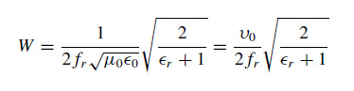
Onde W é a largura, µ₀ é permeabilidade magnética no vácuo, ɛ₀ é a permissividade elétrica no vácuo, ɛ_{r} é a permissividade relativa do dielétrico e fr a frequência de ressonância desejada.
A frequência desejada é de 2.4 GHz, a permissividade da fibra de vidro a ser usada como dielétrico é de

Simulação
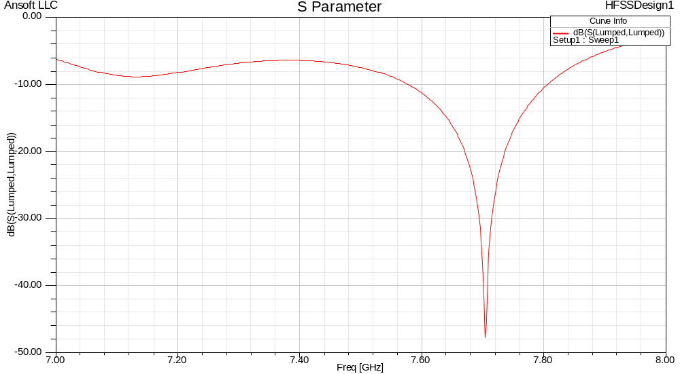

Construção Física

Análise Experimental

Avaliações dos Resultados

Conclusão

Referências

